勤誠興業股份有限公司
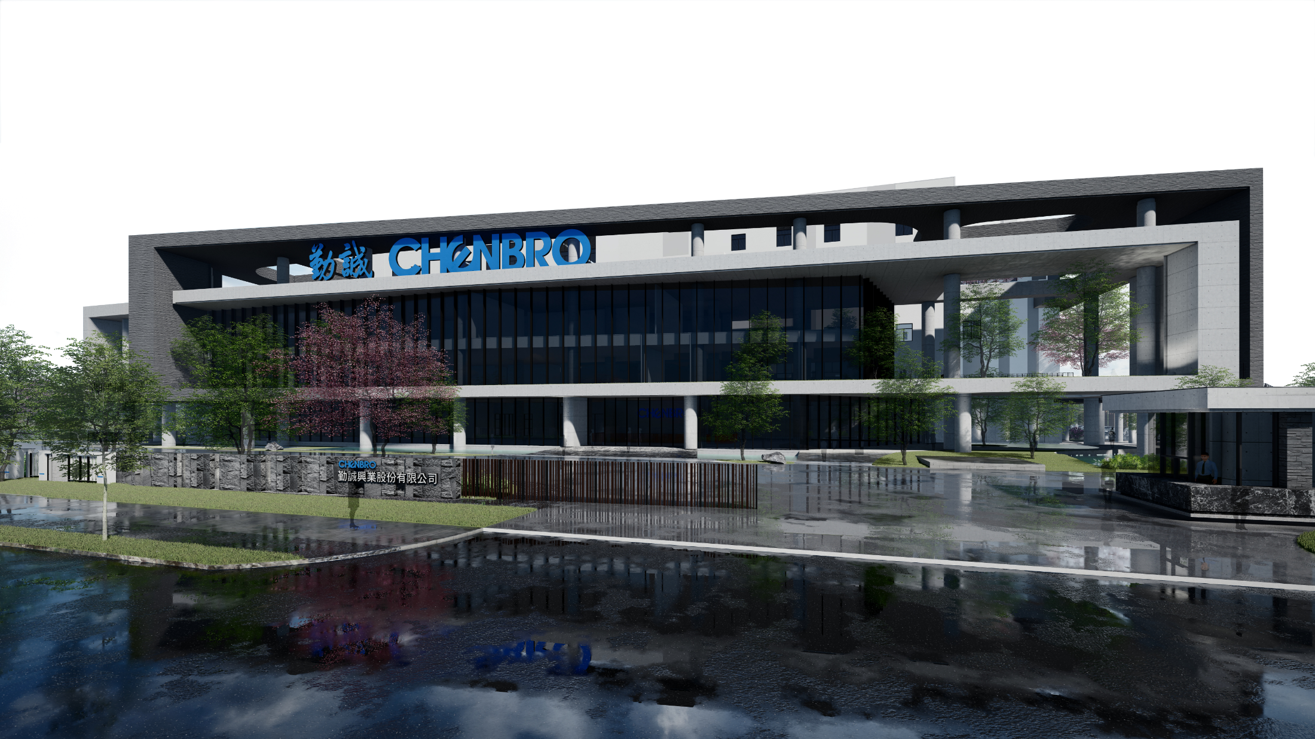

關於勤誠：
CHENBRO (股票代碼:8210) 為雲端存儲與伺服器機殼大廠，成立於1983年，專注於機殼的創新與生產製造，全球市占率達12.7%。勤誠39年來穩定獲利，擁有製造、研發、行銷的經驗，並於大廠OEM/ODM專案服務能力，《天下雜誌》「2000大企業調查」製造業排名378名。產品線包括個人電腦機箱、伺服器機箱、機器式伺服器機箱、周邊配件與客製化服務。

【Awards】
2022年《天下雜誌》「2000大企業調查」—電腦及零組件分類排名38名
2022年 德國iF設計大獎—產品設計獎
2021年 天下CSR標杆企業—中堅企業獎(排名第6)
2020年 教育部體育署運動企業認證標章
2019年 CHR健康企業公民-健康活動類優等獎
2018年 榮獲德國紅點設計獎
2018年 SGS ISO9001 Plus Award
2018年 教育部第三屆運動企業標章
2018年 天下CSR標杆企業—中堅企業獎
2017年 安永企業家獎
2015年 台灣第二十四屆國家磐石獎

主要商品/服務項目：
- 電腦週邊產品(伺服器外殼、電腦外殼、IPC外殼等…..)之研發設計、製造及銷售。
- 電腦週邊產品之進出口貿易業務。
- 電腦應用軟體設計工程業務。
- 勤眾興業─Pc Camera、LCD架、筆電散熱等週邊產品等之研發設計與銷售。

福利制度：
- 薪酬制度：  - 具競爭性的固定月薪  - 年終獎金  - 績效分紅獎金  - 員工持股信託制度：同時結合儲蓄及投資理財概念之員工福利制度，鼓勵員工與公司共同努力，共創良好績效，共享經營成果！ | - 訓練發展：勤誠視員工為重要的資產，提供多元訓練培育課程、自我學習補助以滿足不同國家及地區員工之各種需求
- 福利措施  - 多項禮金：各節禮金、結婚禮金、生育禮金、生日禮金、喪殯慰問金。  - 歡樂聚餐：每季部門聚餐補助金。  - 年度尾牙：尾牙餐宴、表演活動、尾牙摸彩活動。  - 免費體檢：每年價值5000元員工套餐健康檢查、中高階主管尊榮級套餐健康檢查。  - 福委會：年度旅遊、家庭日、久任員工進修獎學金、員工福利套餐選擇、藝文欣賞、免費電影欣賞、購書。  - 社團活動：氣機導引社、攝影社、羽球社、籃球社、瑜珈社等。(公司設有健身房及瑜珈教室)  - 公益休假：員工公益活動有薪假。  - 按摩福利：每周盲人按摩。 | - 保險規劃  - 健全的勞保、健保制度、每月定期提撥退休金。  - 提供完善的員工綜合團體保險，包含壽險、意外險、住院險、醫療險、癌症險、職業災害險。  - 眷屬優惠加保員工綜合團體保險服務。  - 工作環境  - 提供員工汽/機車停車位  - 提供頂級進口咖啡豆、咖啡機、檸檬水及下午茶點。  - 擁有藝文廊道，定期舉辦文化藝術展覽。  - 開放式彈性辦公區域，紓解身心。  - 可升降辦公桌椅，關懷員工身心健康。

人才需求：
勤誠興業股份有限公司
職缺名稱 | 人數 | 工作內容 | 學歷 | 上班時間 | 薪資待遇 | 工作地點
物料員 | 1 | 材料領出/產品入庫/線邊物料等相關作業 | 專科以下 | 日班  08:30-17:30  週休二日 | 26,000~32,000元 | 嘉義鹿草  馬稠後產業園區
 | 3 |  |  | 常夜班  20:00-00:00  00:30-04:30 | 34,000~40,000元
架模技術員 | 1 | 模具架模/自動化調整/首件送量/機臺及模具保養維護 | 高中以上 | 日班  08:30-17:30  週休二日 | 30,000~50,000元 | 嘉義鹿草  馬稠後產業園區
CNC技術員 | 1 | 1、CNC圖面編程  2、零件架模與設備操作  3、機台保養 | 高中以上 | 常夜班  20:00-00:00  00:30-04:30 | 37,000-47,000元 | 嘉義鹿草  馬稠後產業園區
品管人員  (IQC、IPQC、OQC) | 4 | - 製程品質管控，確認產線的上料是否正確。  - 檢查產線的作業員是否依照作業指導書作業。 | 高中以上 | 日班  08:30-17:30  週休二日 | 26,000~32,000元 | 嘉義鹿草  馬稠後產業園區
 | 4 |  |  | 常夜班  20:00-00:00  00:30-04:30 | 34,000~40,000元
沖模鉗工技術員 | 2 | 1、新模組立  2、新模試模打樣  3、模具整修  4、現埸模具維修 | 高中以上 | 日班  08:30-17:30  週休二日 | 30,000~50,000元  本職務為專業職，將依照技術能力及經驗核薪 | 嘉義鹿草  馬稠後產業園區
 | 1 |  |  | 常夜班  20:00-00:00  00:30-04:30 | 37,000-57,000元
塑模鉗工技術員 | 1 | 1、獨立進行各類沖壓射出模具組立及維修  2、熟練傳統加工機台的操作  3、較好的現埸模具異常維修能力  4、良好的溝通協調能力 | 高中以上 | 日班  08:30-17:30  週休二日 | 30,000~50,000元  本職務為專業職，將依照技術能力及經驗核薪 | 嘉義鹿草  馬稠後產業園區
 | 1 |  |  | 常夜班  20:00-00:00  00:30-04:30 | 37,000-57,000元

請透過104平台投遞履歷，履歷初審通過將邀約面試。
更多職缺訊息，請上勤誠104瀏覽 點我連結
勤誠興業股份有限公司官網 官網連結
聯絡窗口：05-3625500 分機215 郭先生 / 分機213林小姐

